Mẫu số 57/HS
(Ban hành theo Thông tư số 03/2026/TT-VKSTC
Ngày 09/02/2026)

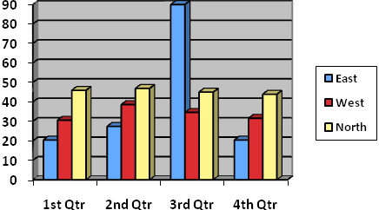

VIỆN KIỂM SÁT NHÂN DÂN THÀNH PHỐ HỒ CHÍ MINH  VIỆN KIỂM SÁT NHÂN DÂN KHU VỰC 7 | CỘNG HÒA XÃ HỘI CHỦ NGHĨA VIỆT NAM  Độc lập – Tự do - Hạnh phúc
Số: 057/QĐ-VKSKV7 | TP. Hồ Chí Minh, ngày 20 tháng 6 năm 2026

QUYẾT ĐỊNH
HỦY BỎ BIỆN PHÁP TẠM HOÃN XUẤT CẢNH

VIỆN TRƯỞNG VIỆN KIỂM SÁT NHÂN DÂN KHU VỰC 7
Căn cứ các điều 41, 124, 125 và 165 của Bộ luật Tố tụng hình sự;
Căn cứ Điều 135 của Luật Tư pháp người chưa thành niên;
Căn cứ Quyết định hoãn xuất cảnh số 40/QĐ-VKSKV7 ngày 15/6/2026 và các căn cứ pháp lý liên quan
Xét thấy Lệnh hoãn xuất cảnh đã được hủy bỏ theo Quyết định số 45/QĐ-VKSKV7 ngày 18/6/2026 do không còn đủ căn cứ pháp lý
VIỆN TRƯỞNG VIỆN KIỂM SÁT NHÂN DÂN KHU VỰC 7
Điều 1. Hủy bỏ biện pháp tạm hoãn xuất cảnh đối với:
Họ tên: NGUYỄN VĂN TUẤN Giới tính: Nam
Tên gọi khác: Tú
Sinh ngày 15 tháng 8 năm 1992 tại: Quận 1, TP. Hồ Chí Minh
Quốc tịch: Việt Nam; Dân tộc: Kinh; Tôn giáo: Không
Nghề nghiệp: Kinh doanh tự do
Số CMND/Thẻ CCCD/Thẻ CC/Hộ chiếu: 079092012345
Nơi thường trú: 123 Đường Nguyễn Trãi, Quận 1, TP. Hồ Chí Minh
Nơi tạm trú: 456 Đường Lê Lợi, Quận 3, TP. Hồ Chí Minh
Nơi ở hiện tại: 456 Đường Lê Lợi, Quận 3, TP. Hồ Chí Minh
Điều 2. Yêu cầu Cục Quản lý xuất nhập cảnh Bộ Công an thực hiện Quyết định này theo quy định của pháp luật./.
Nơi nhận:  - Cục Quản lý xuất nhập cảnh Bộ Công an;  - Nguyễn Văn Tuấn (bị can);  - Cơ quan Cảnh sát điều tra Công an TP. Hồ Chí Minh;  - Lưu: HSVA, HSKS, VP. | KT. VIỆN TRƯỞNG  PHÓ VIỆN TRƯỞNG  NGUYỄN THỊ HƯƠNG GIANG

